Laboratorio 08 - API RESTful con Django REST Framework
Asignatura: Desarrollo de Aplicaciones Empresariales (DAE)
Estudiante: ________________________________
Repositorio: https://github.com/josedev123-eng/Laboratorio08-Empresariales.git

1. Objetivo
Exponer los modelos de la aplicacion de cuestionarios (Exam, Question, Choice) como un servicio web REST usando Django REST Framework, con serializadores derivados del modelo, validacion propia y conjuntos de vistas enrutados.

2. Serializadores (ModelSerializer)
Los tres serializadores derivan de ModelSerializer. Las opciones viajan anidadas dentro de la pregunta y el examen se referencia por identificador. QuestionSerializer implementa una validacion propia que exige exactamente una opcion correcta.
class ChoiceSerializer(serializers.ModelSerializer):
class Meta:
model = Choice
fields = ['id', 'text', 'is_correct']
class QuestionSerializer(serializers.ModelSerializer):
choices = ChoiceSerializer(many=True) # nested
class Meta:
model = Question
fields = ['id', 'statement', 'exam', 'score', 'choices']
def validate(self, data):
correct = sum(1 for c in data.get('choices', []) if c.get('is_correct'))
if correct != 1:
raise serializers.ValidationError(
{'choices': 'Exactly one choice must be marked as correct.'})
return data
class ExamSerializer(serializers.ModelSerializer):
questions = QuestionSerializer(many=True, read_only=True)
class Meta:
model = Exam
fields = ['id', 'title', 'description', 'creation_date', 'questions']

3. Conjuntos de vistas y enrutador
Los tres recursos se publican con ModelViewSet y se registran en un DefaultRouter, por lo que son navegables desde la API navegable de DRF.
router = DefaultRouter()
router.register(r'exams', ExamViewSet)
router.register(r'questions', QuestionViewSet)
router.register(r'choices', ChoiceViewSet)
urlpatterns = router.urls

4. Configuracion de REST_FRAMEWORK
REST_FRAMEWORK = {
'DEFAULT_PAGINATION_CLASS': 'rest_framework.pagination.PageNumberPagination',
'PAGE_SIZE': 10,
'DEFAULT_PERMISSION_CLASSES': ['rest_framework.permissions.AllowAny'],
}

5. Tabla de la API
Cada fila fue comprobada con un cliente HTTP externo (Python urllib) contra el servidor en http://127.0.0.1:8000. Los codigos de estado coinciden con lo que la API devuelve realmente.
Recurso | Direccion | Metodo | Cuerpo de ejemplo | Respuesta esperada
Examenes | /quiz/exams/ | GET | {} | 200 OK - lista paginada
Examenes | /quiz/exams/{id}/ | GET | - | 200 OK - detalle con preguntas anidadas
Examenes | /quiz/exams/ | POST | {"title": "Nuevo", "description": "..."} | 201 Created
Examenes | /quiz/exams/{id}/ | PATCH | {"description": "Actualizada"} | 200 OK
Examenes | /quiz/exams/{id}/ | DELETE | - | 204 No Content
Preguntas | /quiz/questions/ | GET | - | 200 OK - preguntas con opciones anidadas
Preguntas | /quiz/questions/ | POST | {"statement": "...", "exam": 1, "score": 2, "choices": [4]} | 201 Created
Preguntas | /quiz/questions/{id}/ | DELETE | - | 204 No Content
Opciones | /quiz/choices/ | GET | - | 200 OK - lista de opciones
Opciones | /quiz/choices/ | POST | {"text": "Opcion", "is_correct": true} | 201 Created
Raiz API | /quiz/ | GET | - | 200 OK - enlaces a los tres recursos

6. Comprobacion de operaciones (codigos reales)
Las siguientes operaciones se ejecutaron desde un cliente HTTP externo:
Operacion | Metodo | URL | Codigo real
Raiz de la API | GET | /quiz/ | 200
Listar examenes | GET | /quiz/exams/ | 200
Listar preguntas | GET | /quiz/questions/ | 200
Listar opciones | GET | /quiz/choices/ | 200
Crear examen | POST | /quiz/exams/ | 201
Ver detalle | GET | /quiz/exams/{id}/ | 200
Actualizar parcial | PATCH | /quiz/exams/{id}/ | 200
Crear pregunta (1 correcta) | POST | /quiz/questions/ | 201
Eliminar pregunta | DELETE | /quiz/questions/{id}/ | 204
Eliminar examen | DELETE | /quiz/exams/{id}/ | 204
Buscar preguntas | GET | /quiz/questions/?search=Python | 200
Paginacion | GET | /quiz/exams/?page=1 | 200

7. Errores provocados a proposito
Caso | Cuerpo enviado | Codigo | Mensaje devuelto
Campo obligatorio ausente | {"description": "..."} (sin title) | 400 | This field is required.
Tipo incorrecto | {"title": {"not": "a string"}} | 400 | Not a valid string.
Opcion correcta invalida | question con dos opciones is_correct=true | 400 | Exactly one choice must be marked as correct.

8. Capturas de pantalla de la API
Todas las capturas se tomaron directamente del servidor real en http://127.0.0.1:8000, sobre la API navegable de Django REST Framework. Cada imagen muestra el codigo de estado HTTP devuelto en ese momento.

8.1 Raiz de la API - GET /quiz/ (200 OK)
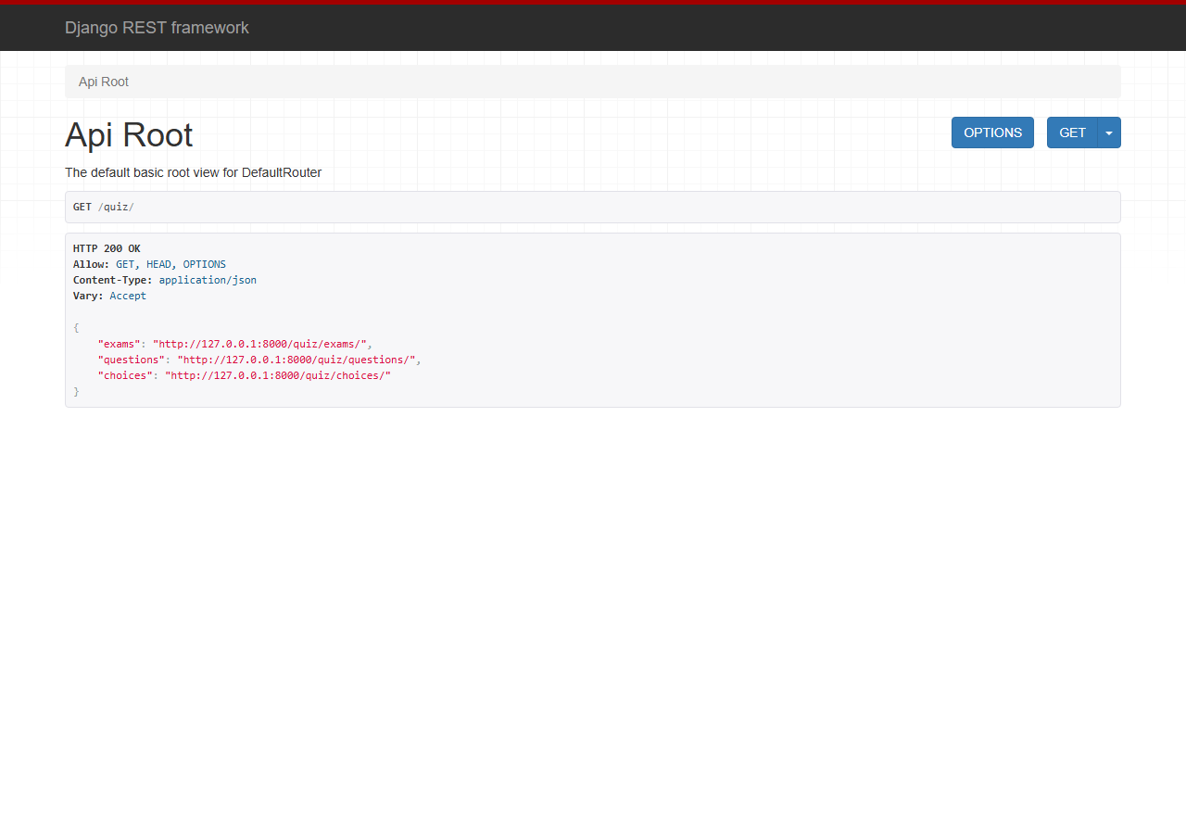
Figura 1. Raiz de la API con los enlaces a exams, questions y choices.

8.2 Listado de examenes - GET /quiz/exams/ (200 OK)
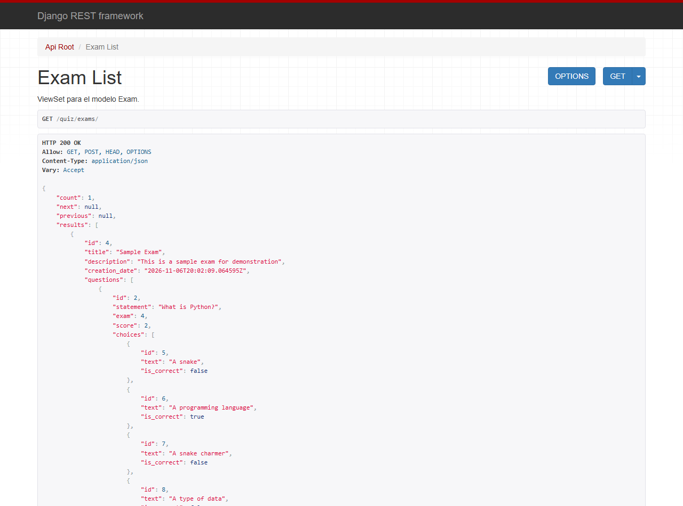
Figura 2. Listado paginado de examenes.

8.3 Listado de preguntas - GET /quiz/questions/ (200 OK)
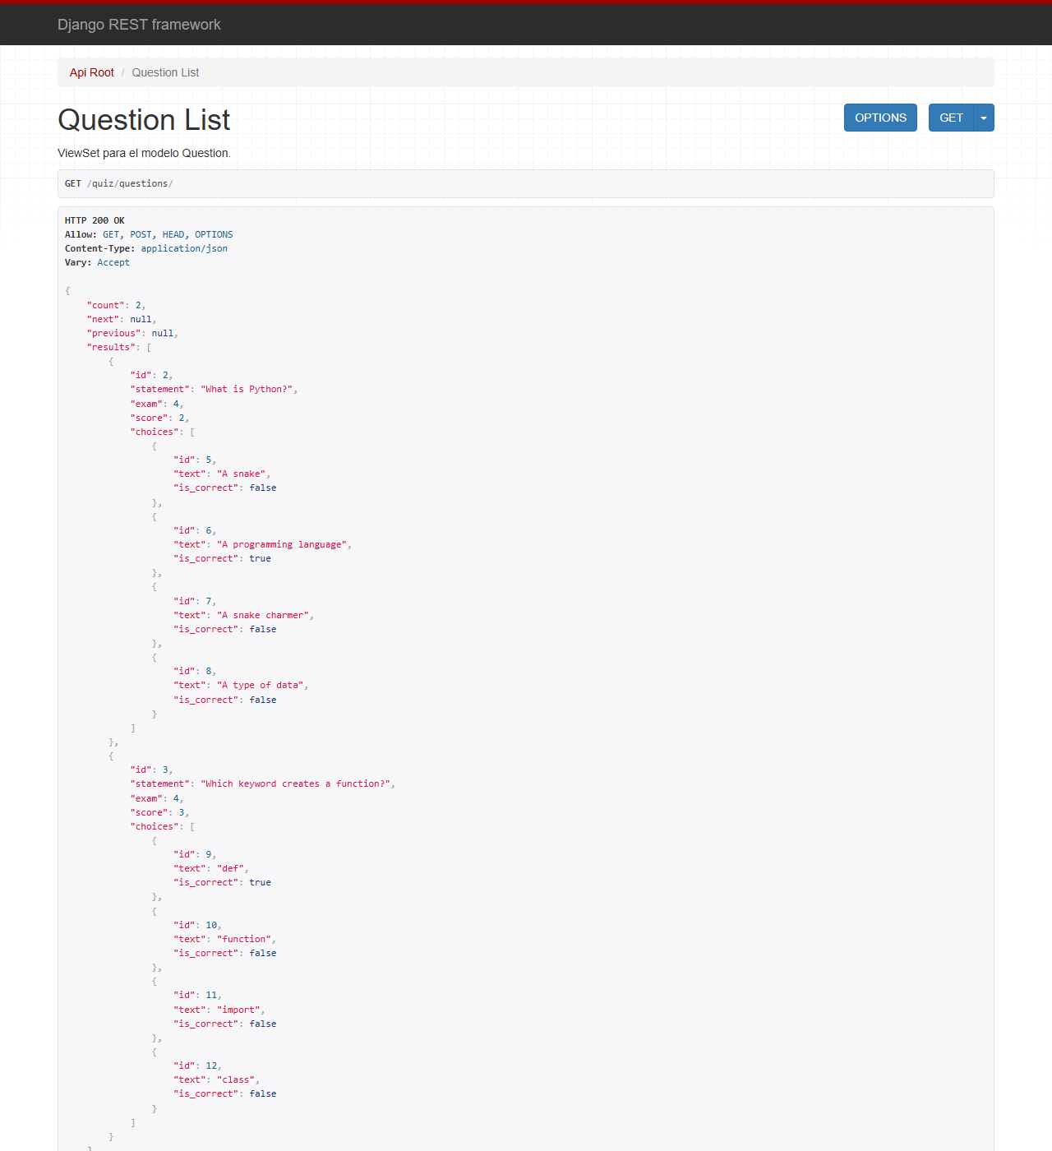
Figura 3. Preguntas con sus opciones anidadas.

8.4 Listado de opciones - GET /quiz/choices/ (200 OK)
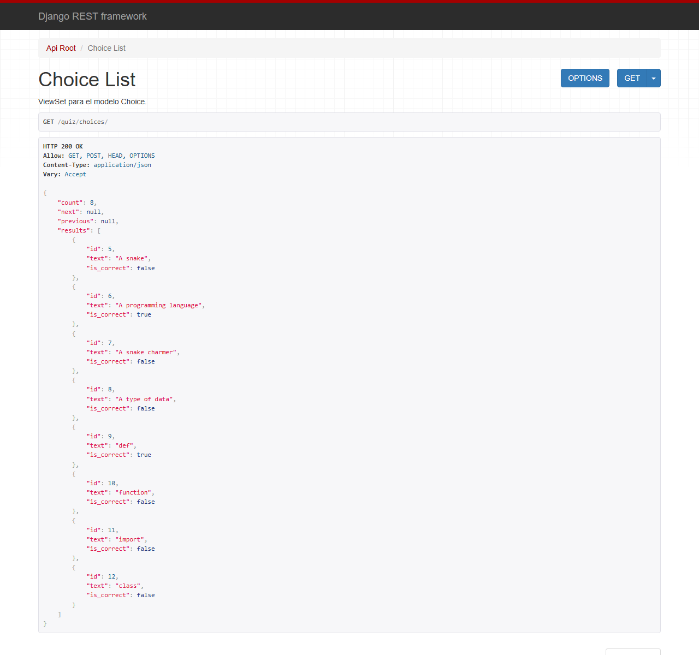
Figura 4. Listado de opciones de respuesta.

8.5 Detalle de un examen - GET /quiz/exams/4/ (200 OK)
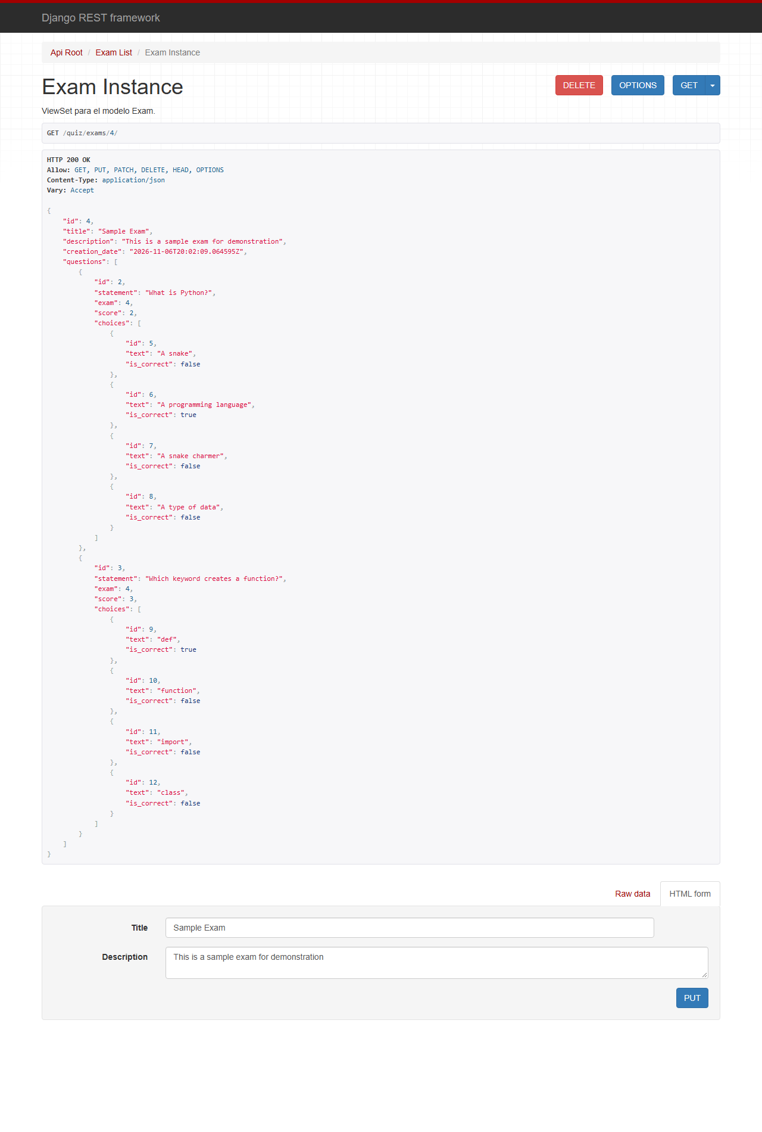
Figura 5. Detalle del examen con preguntas y opciones anidadas.

8.6 Busqueda por texto - GET /quiz/questions/?search=Python (200 OK)
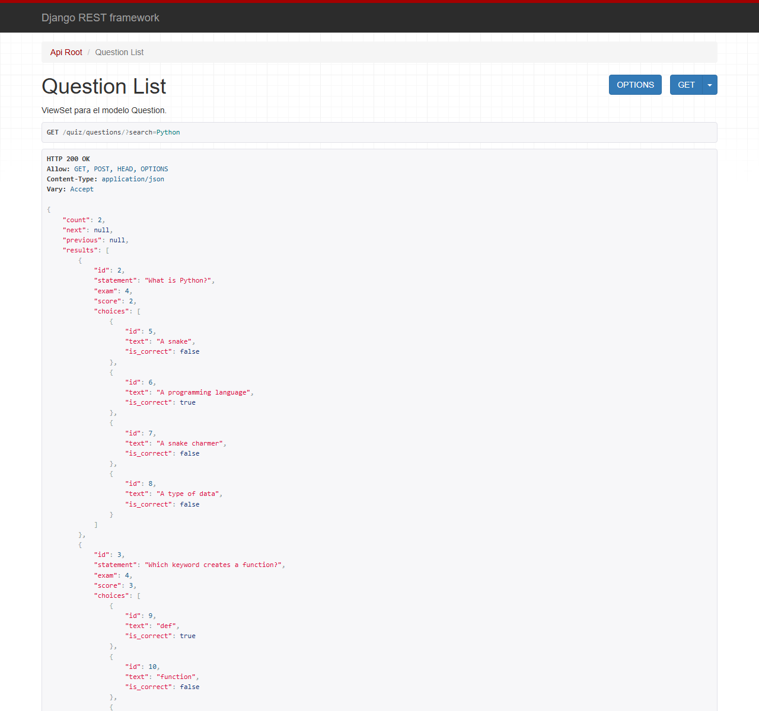
Figura 6. Filtrado de preguntas por el texto 'Python'.

8.7 Paginacion - GET /quiz/exams/?page=1 (200 OK)
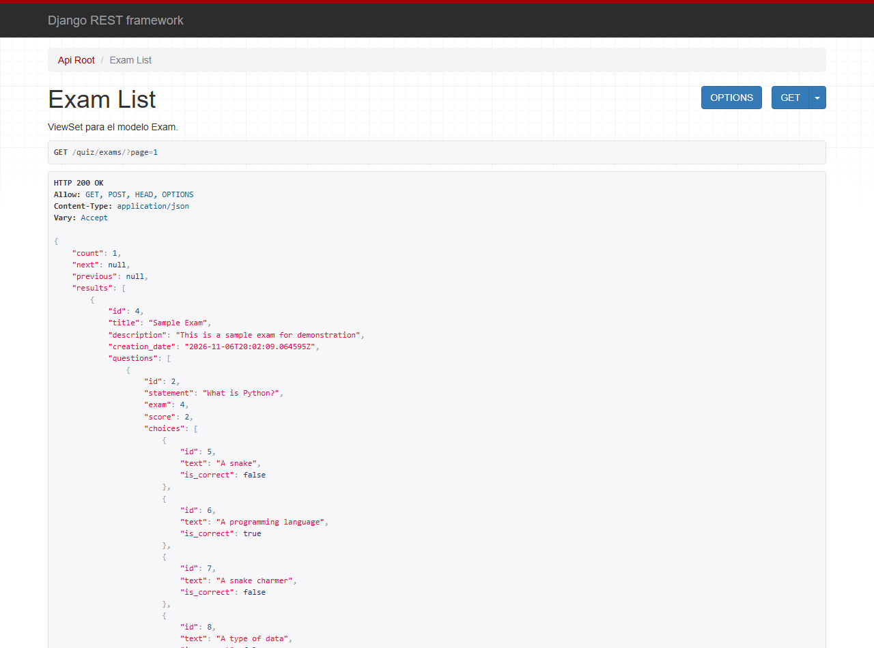
Figura 7. Respuesta paginada con count, next, previous y results.

8.8 Error 400 - campo obligatorio ausente
Se envio un examen sin el campo title. La API responde 400 Bad Request con el mensaje 'This field is required.'
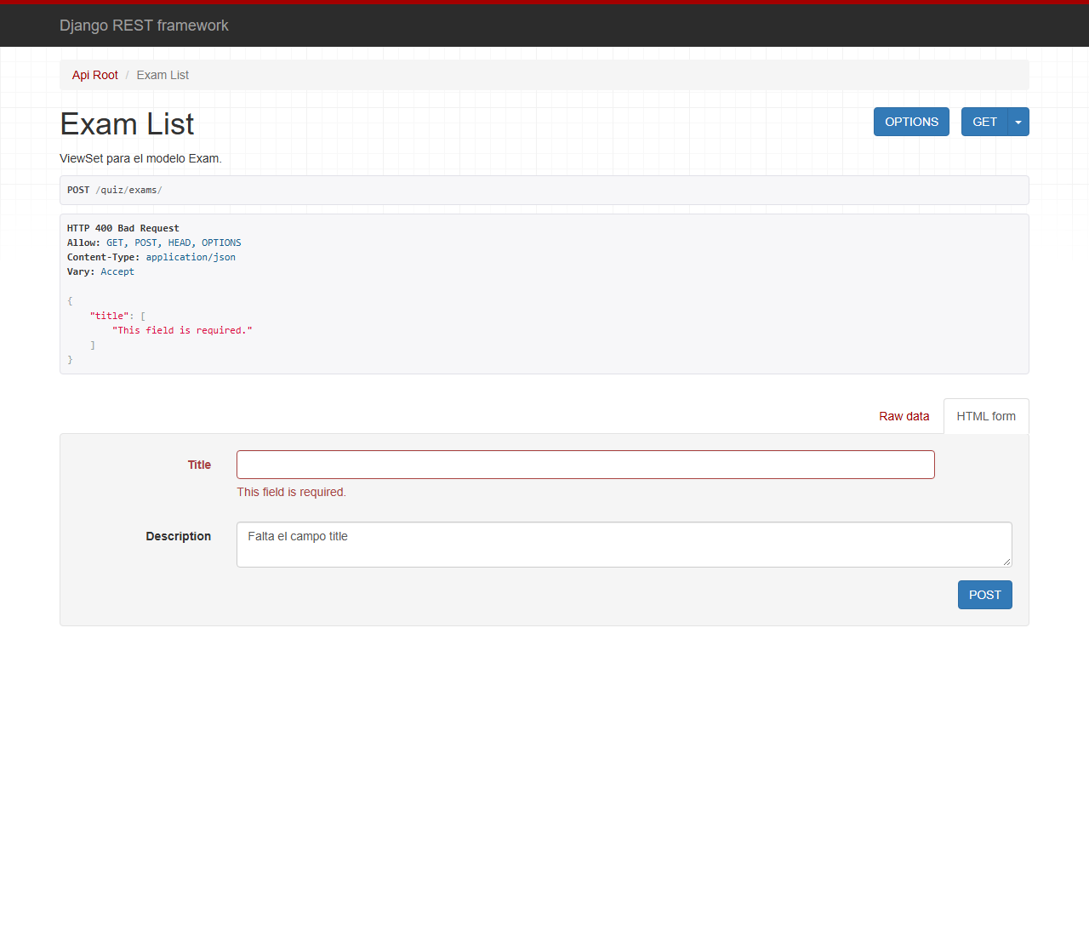
Figura 8. Error 400 por campo obligatorio ausente.

8.9 Error 400 - tipo de dato incorrecto
Se envio title como objeto en lugar de cadena. La API responde 400 Bad Request con el mensaje 'Not a valid string.'
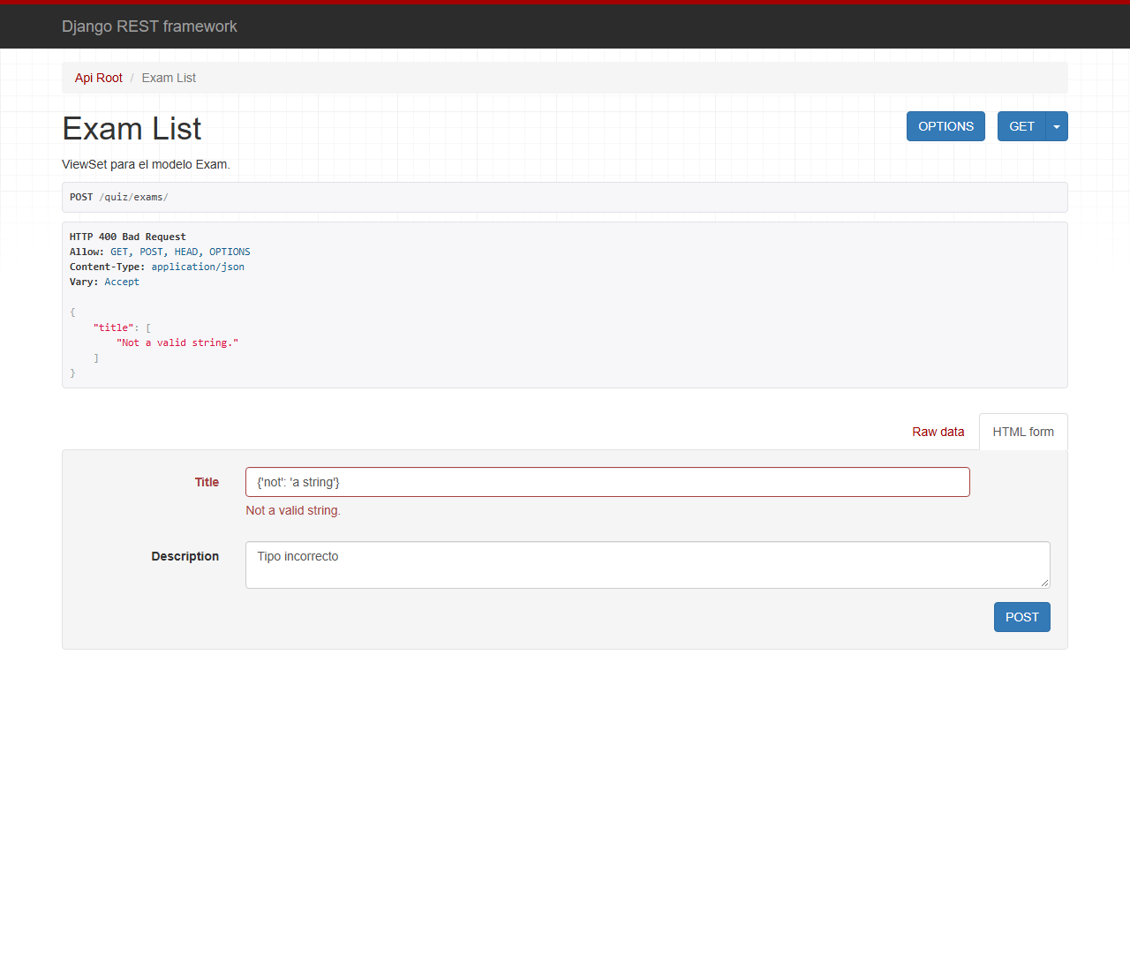
Figura 9. Error 400 por tipo de dato incorrecto.

8.10 Error 400 - pregunta sin exactamente una opcion correcta
Se envio una pregunta con dos opciones marcadas como correctas. La validacion propia responde 400 Bad Request con el mensaje 'Exactly one choice must be marked as correct.'
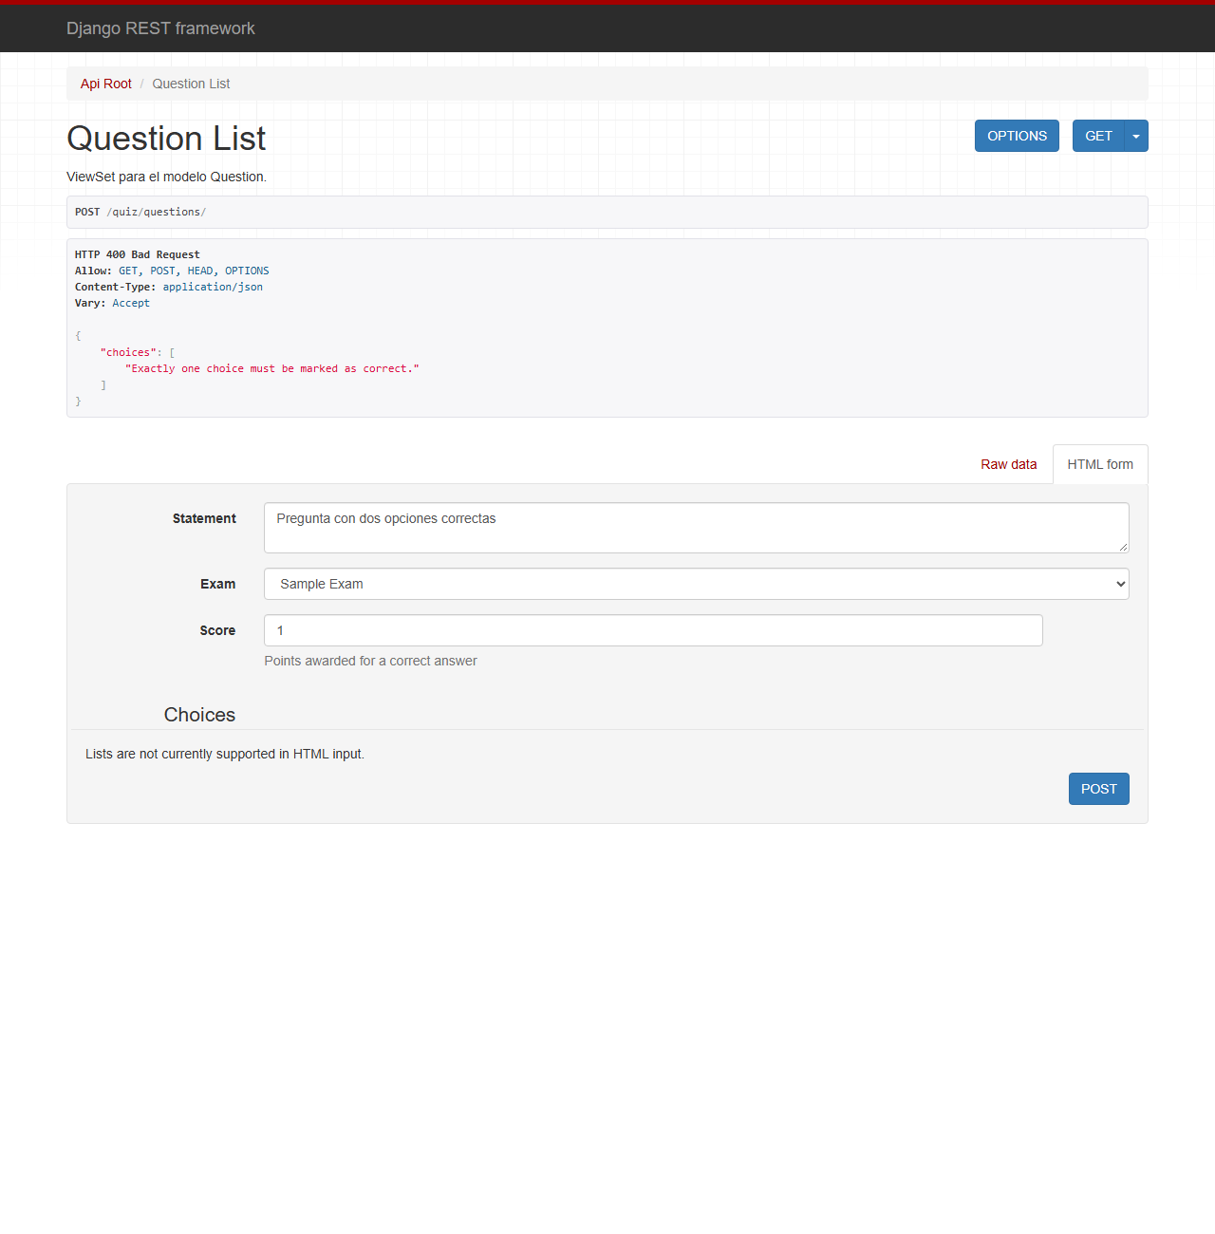
Figura 10. Error 400 por no tener exactamente una opcion correcta.

9. Relaciones: como viajan los datos
- Las opciones (Choice) viajan ANIDADAS dentro de la pregunta (Question.choices).
- El examen (Exam) se referencia por IDENTIFICADOR dentro de la pregunta (exam: <id>).
- El detalle de un examen incluye sus preguntas anidadas y, dentro de cada una, sus opciones.

10. Conclusiones
1. Django REST Framework permite exponer los modelos como servicio web con muy poco codigo, reutilizando los modelos y sus validaciones.
2. Los ModelSerializer derivados del modelo y la validacion propia aseguran que no se guarde ninguna pregunta sin exactamente una opcion correcta.
3. El router publica los tres recursos de forma consistente y navegable, y las pruebas HTTP confirman los codigos 200, 201, 204 y 400 esperados, incluidos los errores.

